**Отчет главы Новотаманского сельского поселения Темрюкского района о результатах своей деятельности и деятельности администрации Новотаманского сельского поселения Темрюкского района**

В конце каждого года мы подводим итоги, анализируем, то, что у нас получилось выполнить из намеченного, что не получилось и намечаем пути

дальнейшего движения нашего поселения.

Все наши планы опираются на собственный бюджет. От его наполнения зависит то, что мы можем сделать, как выполняются наши решения, в какие программы мы способны вступить.

Хочу напомнить, что доходы бюджета складываются из собственных доходов, которые в свою очередь делятся на налоговые и неналоговые и безвозмездные поступления (дотации, субвенции).

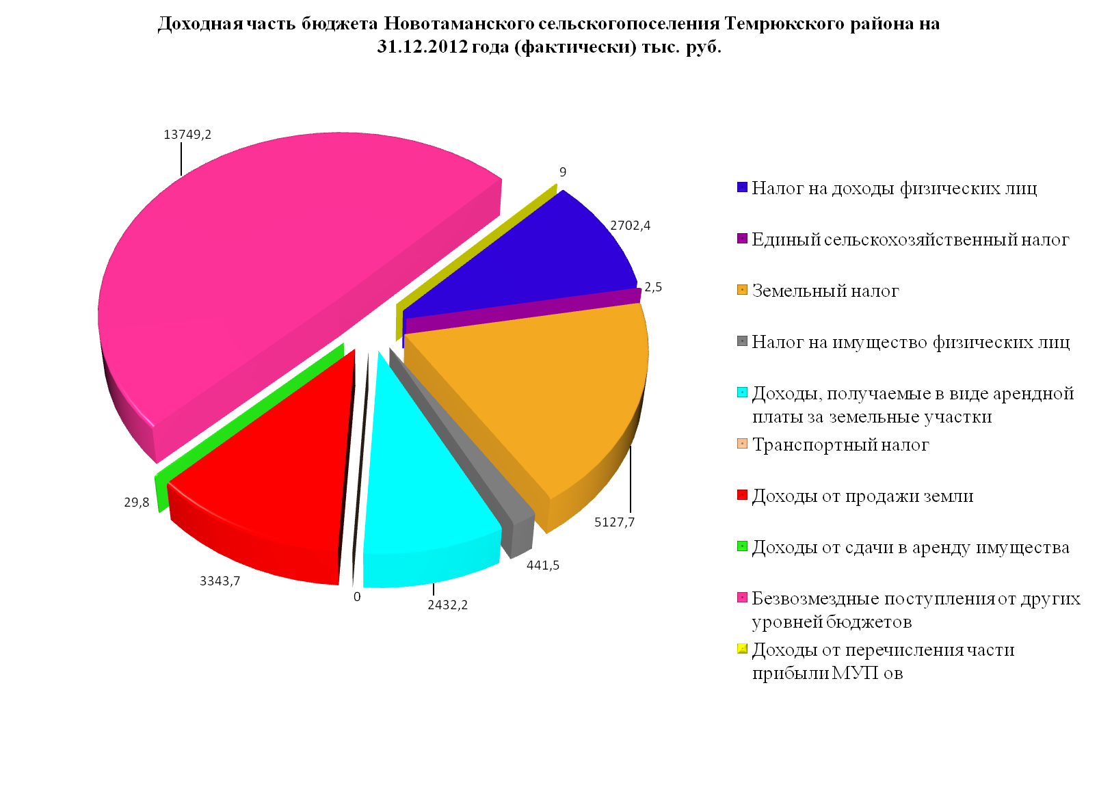

Налоговые:

- ***налог на доходы физических лиц*** – **2702,4 тыс. руб.**

- ***единый сельскохозяйственный налог***

- ***налог на имущество*** – налогоплательщиками являются физические лица - **441,5 тыс. руб.**

- ***земельный налог -* 5127,7 тыс.руб.**

–Неналоговые:

**- *доходы, получаемые в виде арендной платы за земли и доходы от продажи земельных участков***- 50% от уплаченной суммы поступает в бюджет поселения,

**- *доходы от сдачи в аренду имущества***- **2432,2 *тыс.* руб.**

***- доходы от продажи земельных участков***- **3343,7 тыс. руб.**

***-безвозмездные поступления (дотации, субвенции) -*** **13749,2 тыс. руб.**

Итого бюджет поселения в этом году составил **27785.7 тыс.руб**. Рост доходов по сравнению с 2011 годом составил **129 %** по сравнению с 2010 на **227 %** (слайд).

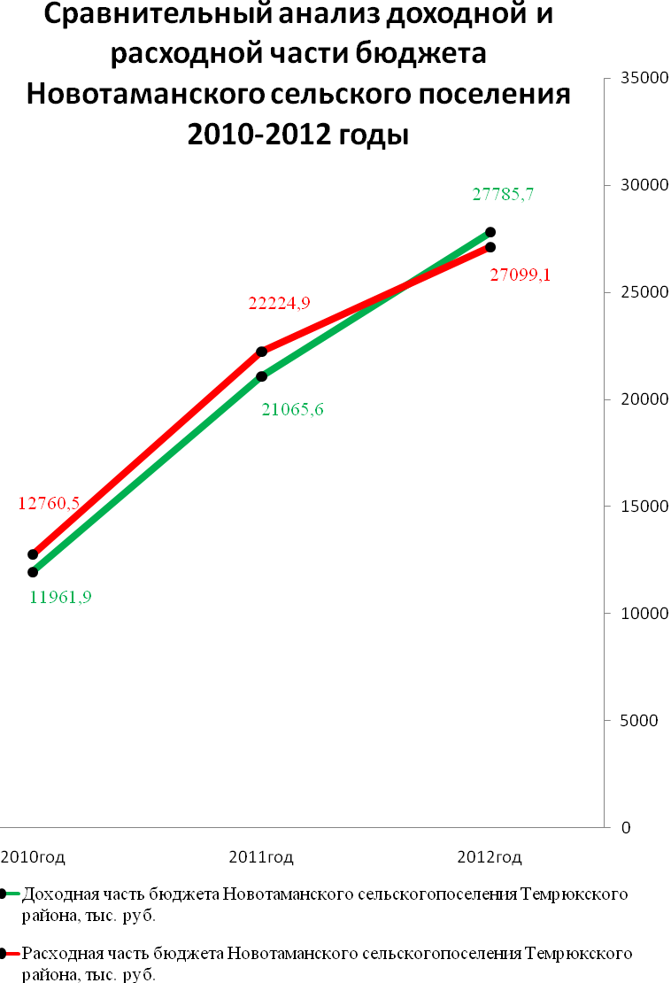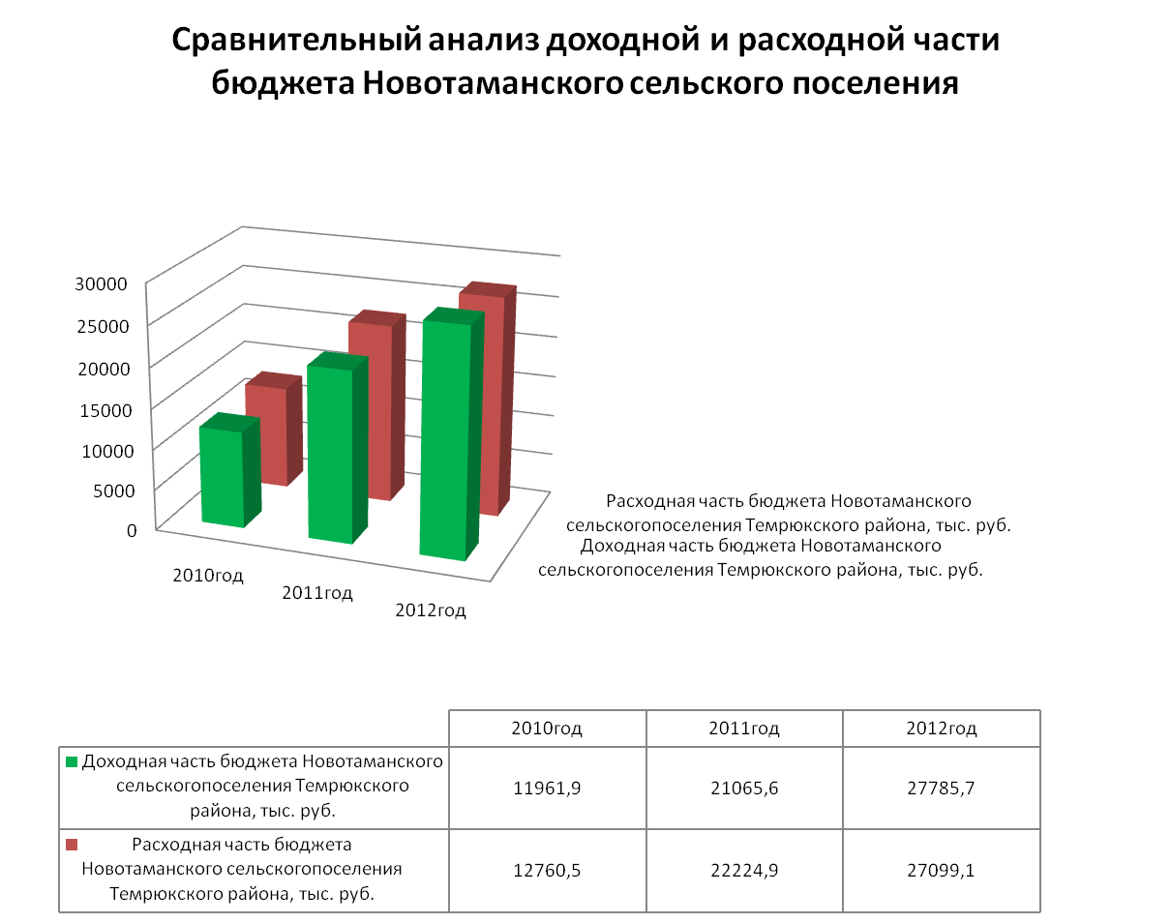

Анализ доходов бюджета показывает, что в основном рост бюджета идет за счет увеличения налога на доходы физических лиц, земельного налога, и львиная доля за счет участия в Краевых целевых программах

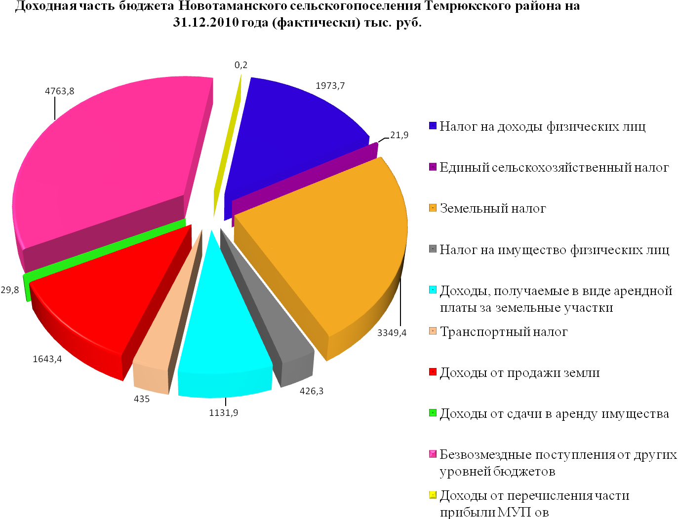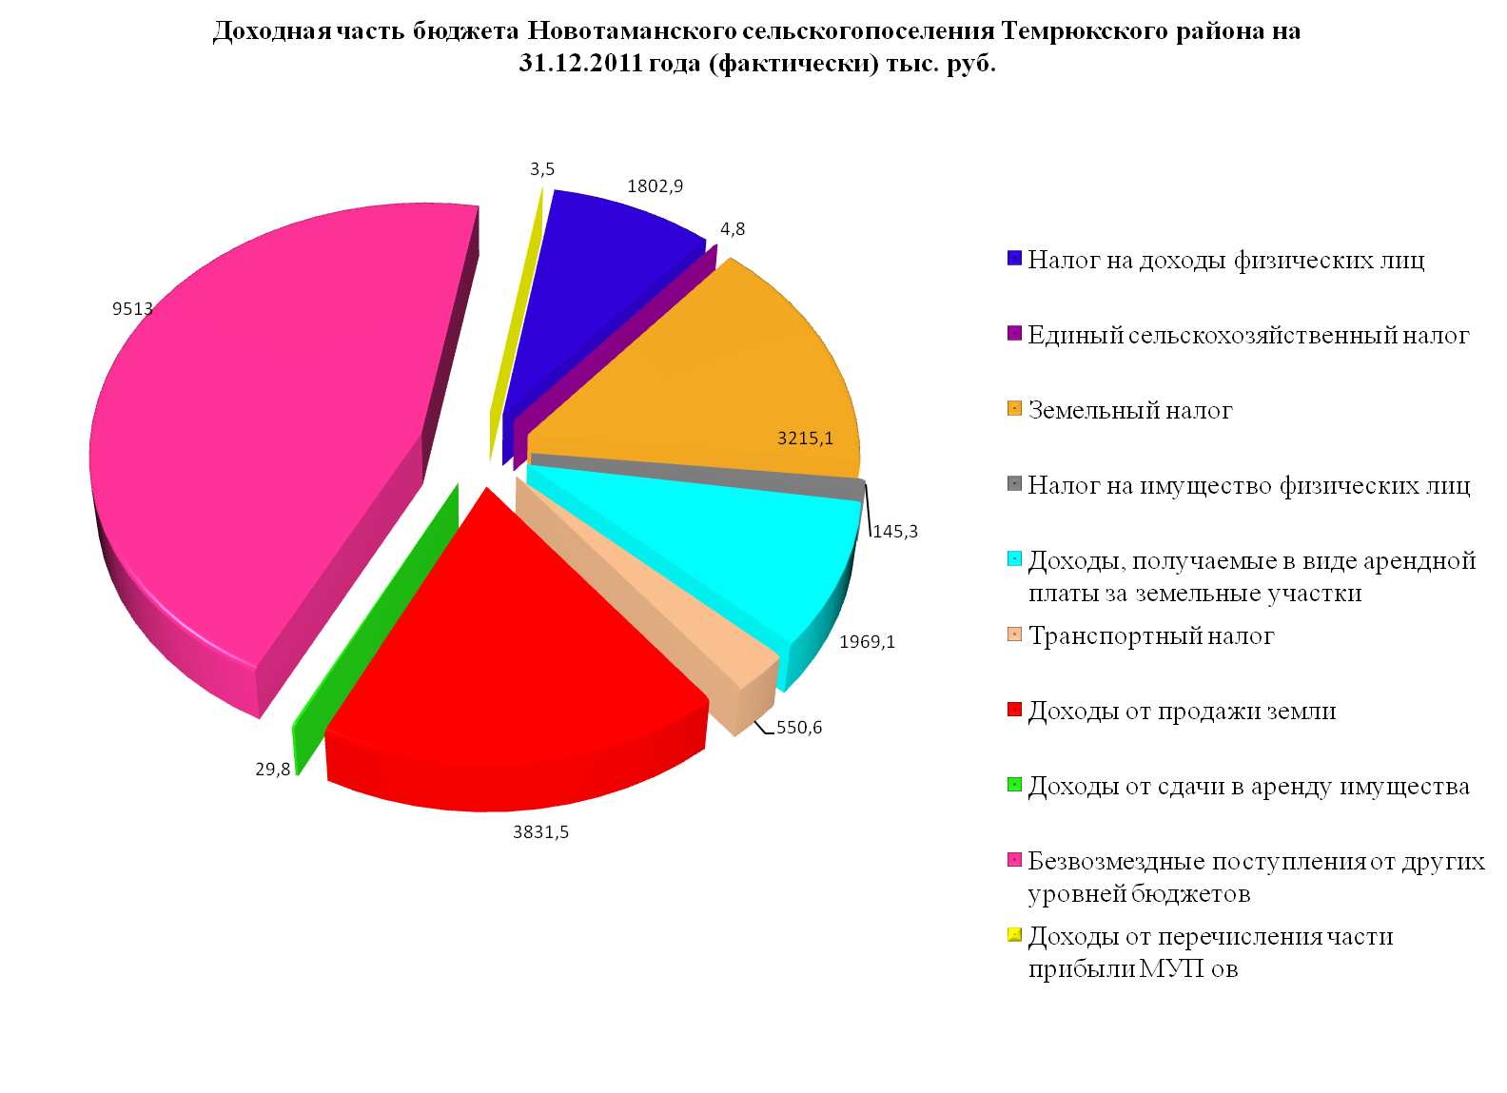

Причины отсутствия роста собственных налогов следующие:

- наши жители не хотят платить налоги. Задолженность по налогам в 2011 г. составляла более 2,5 млн. руб. В прошлом году я уже говорил об этой проблеме. В целях выполнения доходной части бюджета администрацией проведена большая работа. Чрезвычайной комиссией по укреплению налоговой и бюджетной дисциплины по погашению недоимки по налоговым и неналоговым платежам за отчётный период было проведено 21 заседание, из них 2 выездных (в пос. Прогресс, пос. Веселовка). Приглашено 159 человек. В результате за 2012 год задолженность сократилась на 1млн. руб. Но все равно остается еще большой. Чтобы облегчить задачу сбора налогов, администрация Новотаманского сельского поселения организовала выезды в поселки Прогресс и Веселовка эксперта по налогам, согласно графика: в четверг в 15-00 ч. четный в п. Веселовка, нечетный – в п. Прогресс.

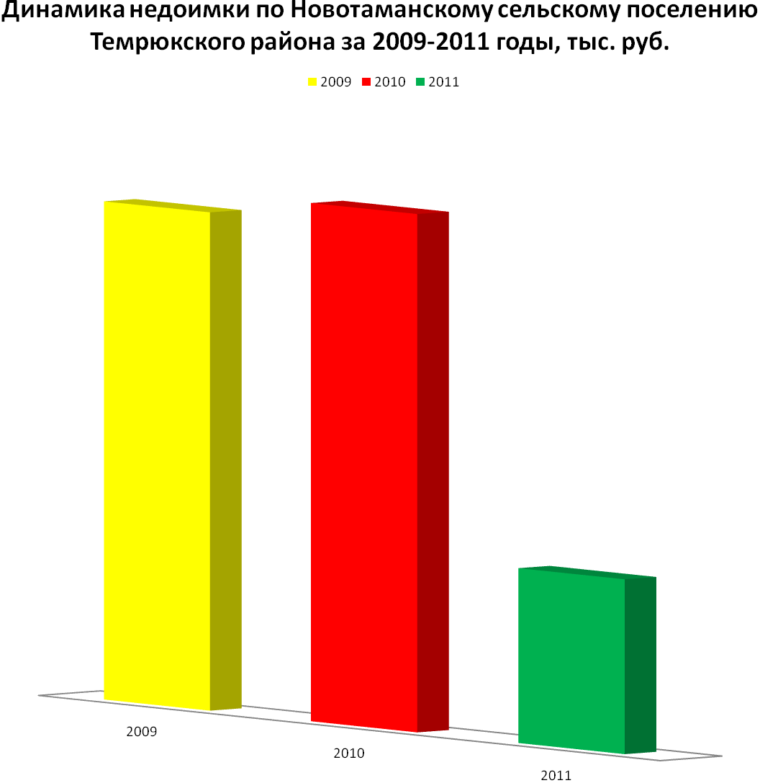

- многие наши жители не сдают в эксплуатацию свои построенные дома и не оформляют существующие, тем самым уклоняясь от уплаты налогов

Я хочу предостеречь тех, кто уже фактически живёт в построенном доме и не хочет платить налоги, В марте этого года мы будем проводить тотальную инвентаризацию по абонентам водопотребителей. Вместе с этим мы проверим документы и по собственникам домовладений. Тех, кто не имеет свидетельств и тем самым уклоняется от налогов, по нашему ходатайству Славянские электросети и Таманский групповой водопровод будут расторгать договора на поставку воды и электроэнергии. Так же будет поступать Темрюкрайгаз. Так что прошу призадуматься изворотливых домовладельцев.

Как я уже сказал основную часть в бюджет мы получаем, участвуя в краевых программах. Но и для этого нам необходимы наши средства. Чтобы устранить кассовый разрыв, сформировавшийся в результате неуплаты налогов, администрация поселения вынуждена была взять кредит в банке. Тем самым мы обеспечили участие нашего поселения в федеральных и краевых целевых программах.

В соответствии с краевой целевой программой «Капитальный ремонт и реконструкция дорог местного значения» из краевого бюджета нам выделили 5.1 млн. руб. наша доля составляла – 220 тыс. руб. Выделенной суммы хватало на ремонт двух с половиной улиц. И чтобы не получилось так, что одна сторона улицы Гвардейская в п. Веселовка была заасфальтирована, а другая нет, из бюджета поселения дополнительно выделено 1 млн. руб. В п. Таманском отремонтирован оставшийся кусок ул. Юбилейной и ул. Спортивная.

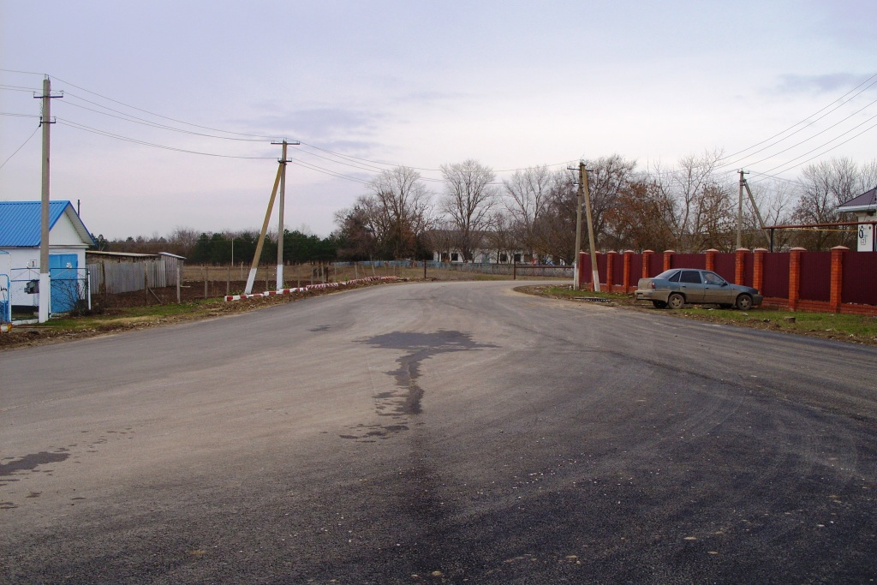

Из-за большой ямочности, «Краснодаравтодор» не пропустил в программу ул. Лиманную в п. Прогресс. Для участия в программе необходим проект капитального ремонта дороги, что будет сделано в 2013 году, и в этом же году дорогу по этой улице отремонтируем.

Выполнение работ по ремонту дорог из-за крымских событий произошло в конце ноября 2012 г. Хорошо, что погода позволила это сделать

В этом году, чтобы не затягивать до холодов работу по ремонту дорог, мы уже готовим сметы, и в мае роботы уже начнутся.

На реализацию краевой целевой программы «Капитальный ремонт и реконструкция уличного освещения» из бюджета края нам выдана субсидия на сумму 850 т. руб. Доля бюджета поселения – 212 тыс. руб. В соответствии с программой осветили сквер в п. Прогресс, парк и ул. Заречная в п. Таманском, ул. Гагарина и Ленина в центре п. Прогресс и ул. Боспорскую и Гвардейскую в центре п. Веселовка.

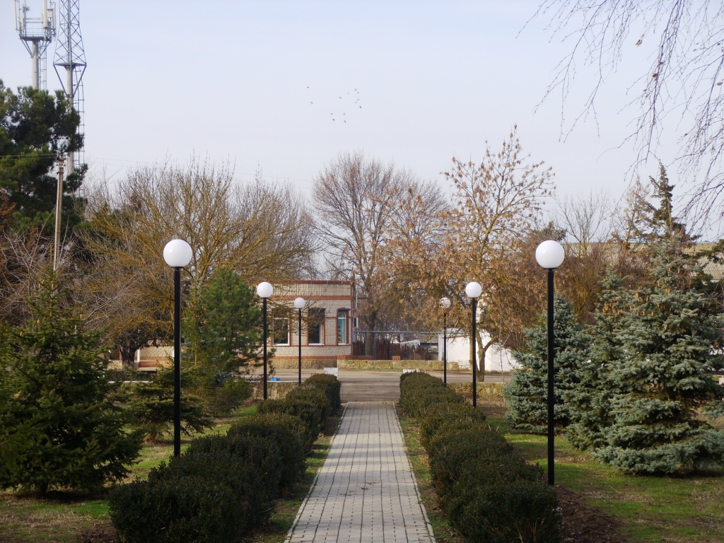

Справедливости ради надо сказать, что, несмотря на проведенную ранее работу по реконструкции уличного освещения, нам не удалось добиться того, чтобы освещение удовлетворяло запросы населения. Это было связано с предприятием, обслуживающим наши поселки. Администрация поселения вынуждена была расторгнуть с ними договор из-за неудовлетворительного качества работ. Сегодня мы заключили договор с другим предприятием и надеемся, что ситуация кардинально изменится.

Для своевременного устранения неполадок в работе уличного освещения я прошу всех жителей обращаться к председателям ТОС, которые будут следить за тем, чтобы ваши заявки исполнялись.

Строительство в 2011 году линии газопровода высокого давления в пос. Артющенко за счет краевого бюджета значительно облегчило задачу газификации поселка.

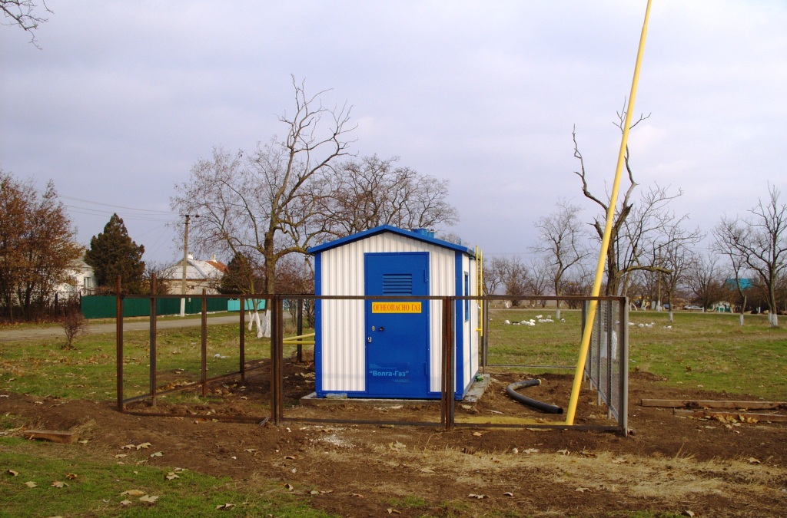

Однако, чтобы довести газ до домовладений необходимо еще 5 млн. руб., что составит в среднем на семью около 100 тыс. руб. Администрация Новотаманского сельского поселения подготовила проектно-сметную документацию по строительству газопровода низкого давления в п. Артющенко для участия в федеральной целевой программе «Социальное развитее села на 2013-2014 г.г.» и уже сдала документы в министерство сельского хозяйства Краснодарского края. В соответствии с этой программой, можно построить газопровод, вкладывая не более 25 тыс. руб. с каждого домовладения. Доля бюджета поселения в 2012 г. составила 640 тыс. руб. и в 2013г – 400 тыс. руб.

Надеемся, что в 2013 году в каждом домовладении п. Артющенко появится голубое топливо. Кроме этого в бюджете запланировано 400 тыс. руб. на проектирование газификации домовладений по улицам Строителей и Заводской.

В бюджете поселения на 2012 г. было запланировано 300 тыс. руб. для участия в краевой целевой программе водоснабжения. Сегодня большой проблемой стало водоснабжение в п. Веселовка, особенно улиц Северной, Новой, Полевой. Выполнение ремонта водопровода помогло бы решить многие вопросы и устранить перебои в водоснабжении. Но мы в эту программу не попали. Для решения этого вопроса, по настоятельной просьбе администрации Новотаманского сельского поселения, департамент ЖКХ Краснодарского края выделил 500 м водопроводной трубы и 3 задвижки для изменения схемы водоснабжения поселка. Работы по изменению схемы водоснабжения Таманский групповой водопровод закончил. И, я думаю, мы добьемся требуемого результата

В связи с сокращением краевых средств для реализации краевых программ, в этом году нам не удалось получить субсидии на строительство спортивной площадки в п. Веселовка. В этом году в парке п. Веселовка мы оборудуем своими силами площадку пока на грунте.

В п. Прогресс администрация поселения в 2011 году провела ремонт покрытия спортивной площадки. В 2012 г. выделила средства на ремонт ограждения спортплощадки и его покраску.

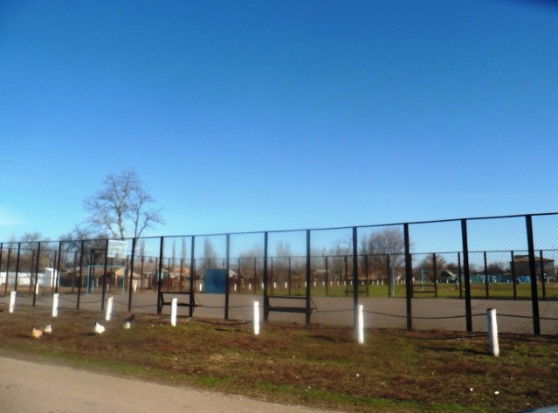

Надеюсь, что молодежь поселка примет участие в ремонте своей спортивной площадки. В школу выделили новые баскетбольные щиты, которые мы поставим весной, и площадка практически будет готова.

Хочу еще раз подробно остановиться еще на одной целевой программе - это капитальный ремонт многоквартирных домов.

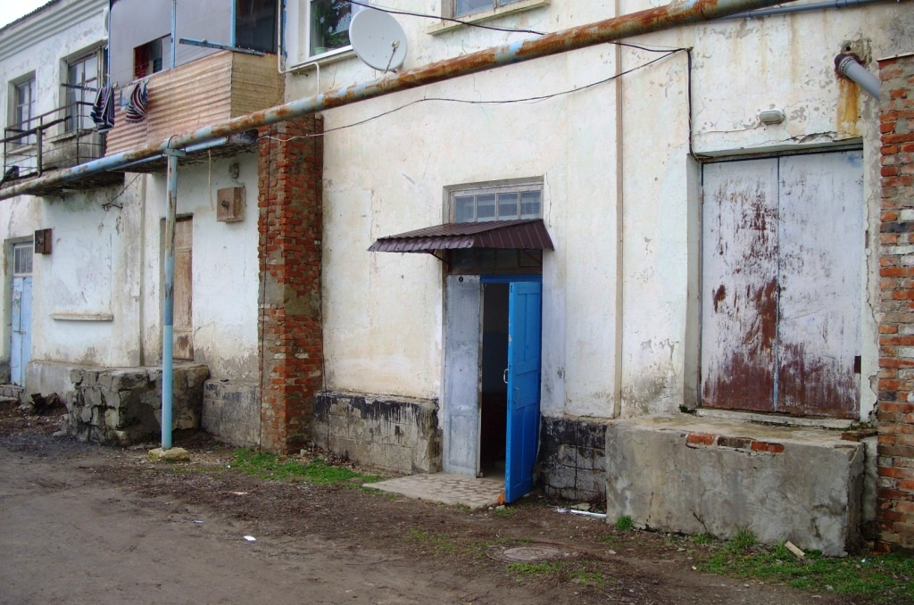

Государство дает нам огромный шанс с минимальными затратами отремонтировать крыши, подъезды, фасады зданий. В этой программе 90-95% затрат покрывает государство. Жители домовладений оплачивают только 5-10% процентов. Но для участия в этой федеральной программе нам надо создать ТСЖ (товарищества собственников жилья), зарегистрировать свои ТСЖ, оформить землю под многоквартирном домом, сделать технический паспорт на дом и смету на строительно-монтажные работы. Самое главное, что эта программа давно работает. В г. Темрюк только в этом году отремонтировали 14 многоквартирных домов. В этом году эта программа заработала и п. Сенном. И теперь нет отбоя от желающих.

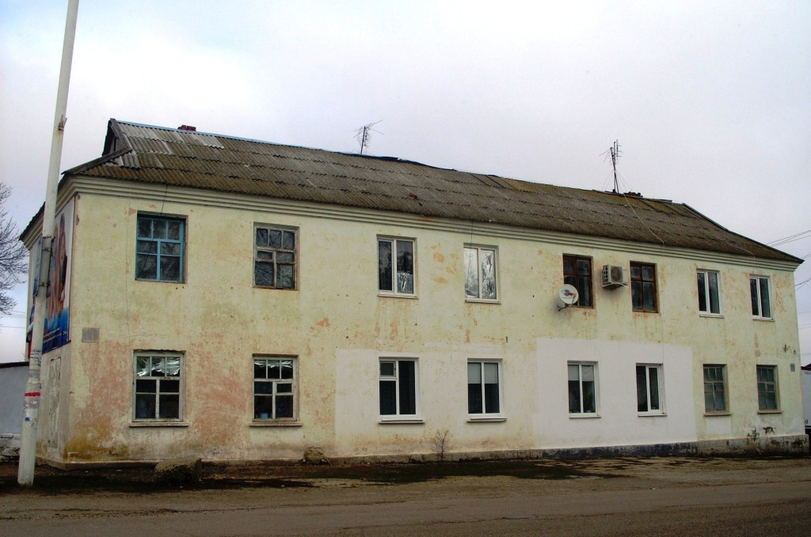

Я уже неоднократно собирал жителей многоквартирных домов и в Прогрессе, и в Веселовке, и Таманском. Но как только услышат, что надо что-то платить, диалог у нас заканчивается. Стоимость оформления земли составляет 7-8 тыс. руб. выполнение технического паспорта – 8 тыс. руб. и 10 % от стоимости ремонтных работ. По опыту п. Сенного доля жителей в ремонте дома составляет около 20 тыс. руб. И то эту сумму можно платить в рассрочку. (Отремонтированные дома).

На сегодняшний день федеральные законы требуют от жителей многоквартирных домов определиться в способе управления домом: товарищества собственников жилья (ТСЖ) или управляющие компании. Так как поставщики энергоносителей (газ, электроэнергия, вода) требуют заключение договоров, ответственных за данный дом. Поэтому администрация доводит до вашего сведения, что для домов, не создавшим ТСЖ, через аукцион будет определена управляющая компания. И уже эта компания будет определять правила проживания, включая ежемесячную плату за обслуживания данного многоквартирного дома и прилегающей территории.

Все большую популярность приобретает наше поселение в связи с проходящим в п. Веселовка фестивалями. И, естественно, хотелось бы, чтобы гости видели наши поселки чистыми, ухоженными, благоустроенными. Что же получается у нас на самом деле? Бюджет поселения, из-за того, что многие вовремя не платят налоги, не может вовремя расплатиться с МУП «ЖКХ - Бугаз» за выполненную работу по благоустройству. На сегодняшний день задолженность администрации перед ЖКХ составляет более 200 тыс. руб. Эту сумму мы можем оплатить только в марте. Получается, что наше ЖКХ выполняет работы за свой счет. И население делает все, чтобы наши поселки были похожи на мусорные свалки.

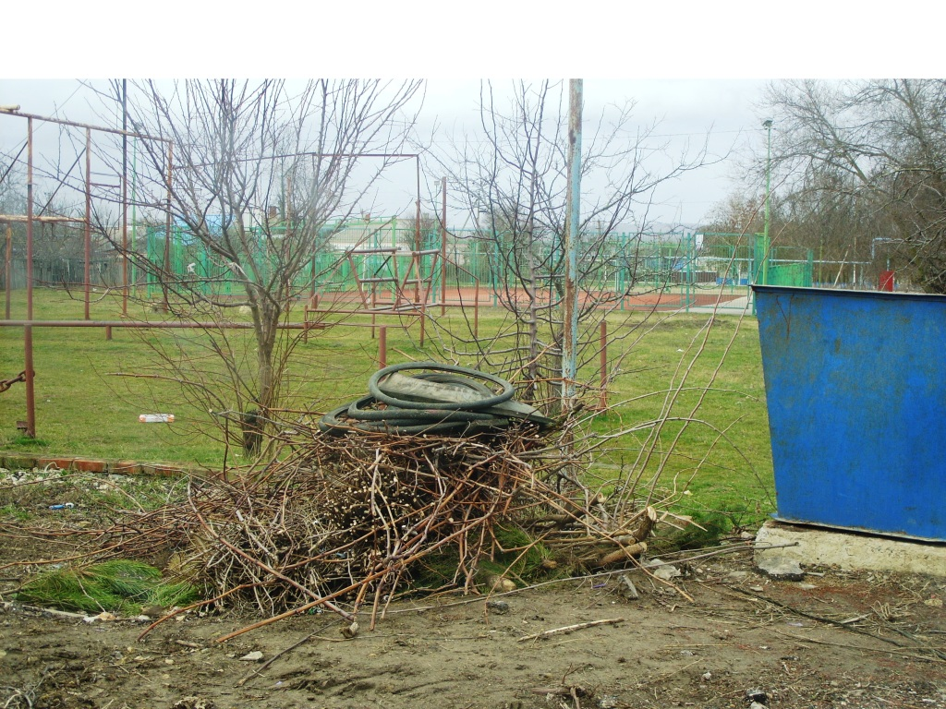

В поселении платят всего 60 % семей, и ЖКХ ежегодно не дополучает более 900 тыс. руб. У многих жителей в курортный период проживают по 15-20 отдыхающих, а они не платят совсем или платят за двоих. И мусорные свалки около домов ежедневно растут, как грибы после дождя. В конце сентября с улиц п. Веселовка было вывезено 12 тракторных телег мусора. Через неделю свалки снова были на том же месте. Такое же положение и в п. Таманский. И за данный вывоз мусора произведена оплата из бюджета поселения.

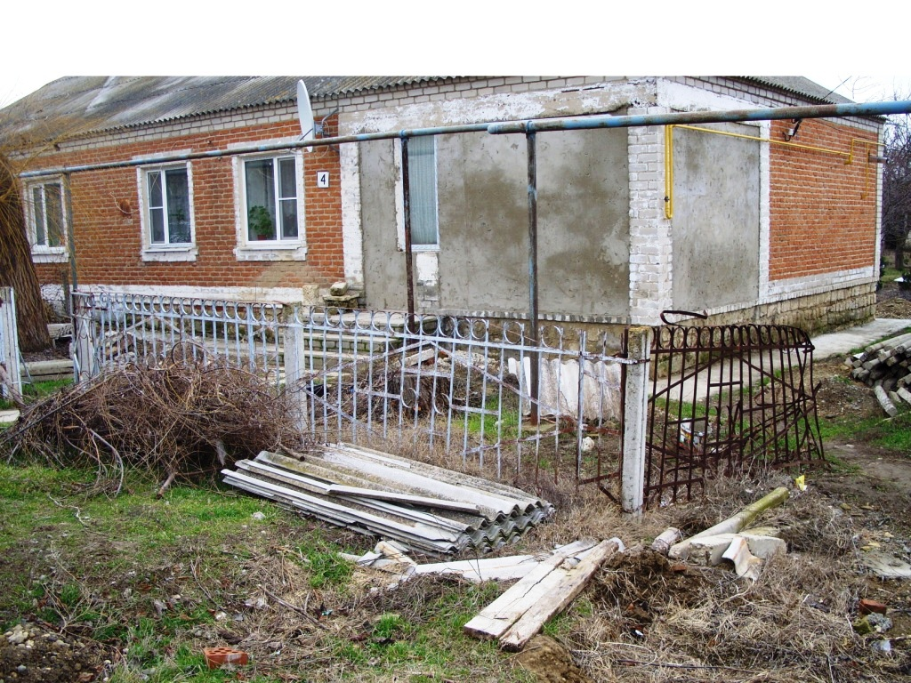

На ликвидацию таких свалок в этом году из бюджета поселения было выделено около 300 тыс. рублей. А надо всего лишь заказать тракторную телегу оплатить 600 руб. и все будет вывезено. Но никто этого не делает. Причиной этому является плохая работа ТОСов (территориальное общественное самоуправление) и административной комиссии. Задача административной комиссии поставлена: проводить выездные заседания в поселках два раза месяц. Решать вопросы принципиально и строго. В первую очередь наказывать тех, кто не заключил с ЖКХ договор на вывоз ТБО или имеет дебиторскую задолженность.

Надо сказать, что у нас есть домовладения, которые в любое время года и в любой день чистые и привлекательные

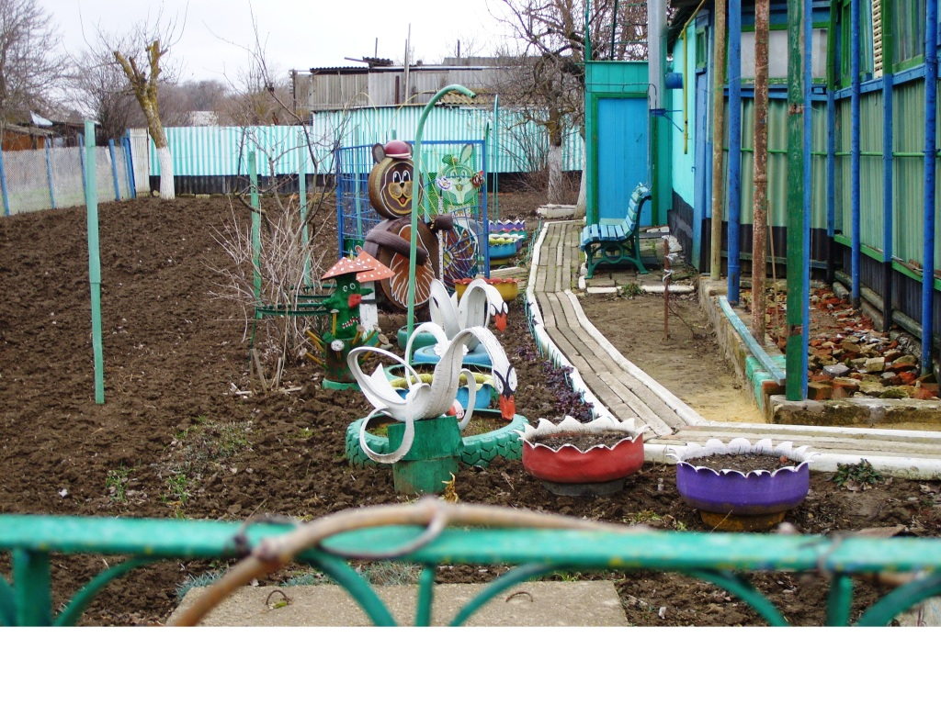

В этом году ТОС п. Веселовка и п. Таманский пополнилось новыми квартальными. Я думаю эти энергичные, неравнодушные люди изменят обстановку к лучшему. В феврале квартальным вручили удостоверения членов ТОС, В марте мы оформим стенд, чтобы жители поселка знали их в лицо.

Я благодарен И.Н. Василевскому за то, что в каждый ТОС бесплатно им было передано оборудование для выполнения работ по благоустройству (бензокоса, мотоблок, сучкорез) на сумму более 300 тыс. руб. Это намного облегчило нам работу. Но работа велась не в тех объемах, каких надо было. Никто не хочет работать.

Хочу в пример привести п. Прогресс. За весь год в поселок всего три раза выделялся трактор для вывоза мусора. Свалок там нет и проблем тоже. Поселок выкошен, чист. Осталось убрать строительные материалы.

И еще один вопрос я хочу сегодня затронуть – это состояние наших полей, и участков под строительство.

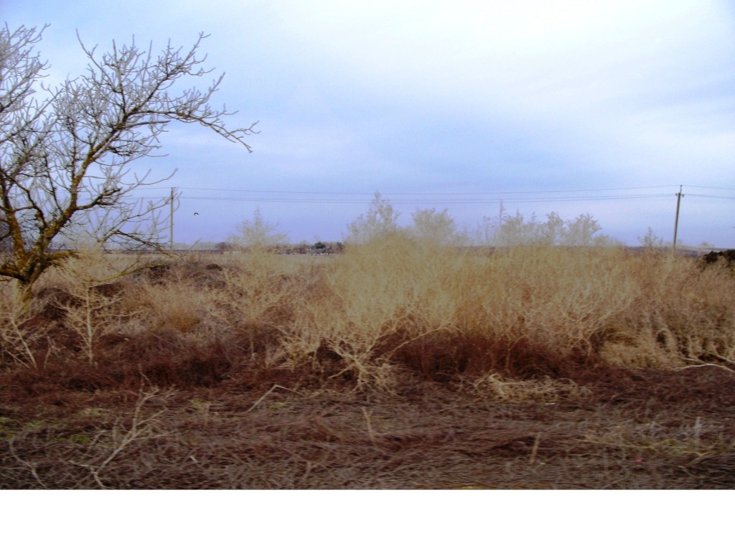

Заброшенные поля не только ухудшают эстетичный вид поселка, но и оставляют огромную пожарную опасность. Брошенный окурок может стать причиной пожара домовладений. В 2012 году на тушение пожаров 17 раз выезжала пожарная команда из Тамани. И столько же мы тушили возгорания своими силами.

В соответствии с законом, неиспользуемая по назначению земля в течение трех лет, изымается. Администрация активизировала работу по земельному контролю. Уже сделаны запросы для определения собственников земельных участков в рост реестр и делаем запросы собственникам на предоставления документов. Будут составлены акты на те земли, которые не соответствуют требованиям, и, в соответствии с законом, проводить процедуру изъятия. Поэтому я обращаюсь к Вам, уважаемые жители Новотаманского поселения, очень вас прошу привести свои земли в порядок. Многим предписания уже выданы, и эта работа будет продолжаться.

Одним из полномочий поселения согласно ФЗ-131, это организация досуга населения и развитие физкультуры и спорта населения. Многое сделано в этом направлении культурно-социальным центром поселения.



Проводятся праздники в поселках, самодеятельность участвует в фестивалях



и становится их лауреатами, организовывают концерты, ведется кружковая работа.

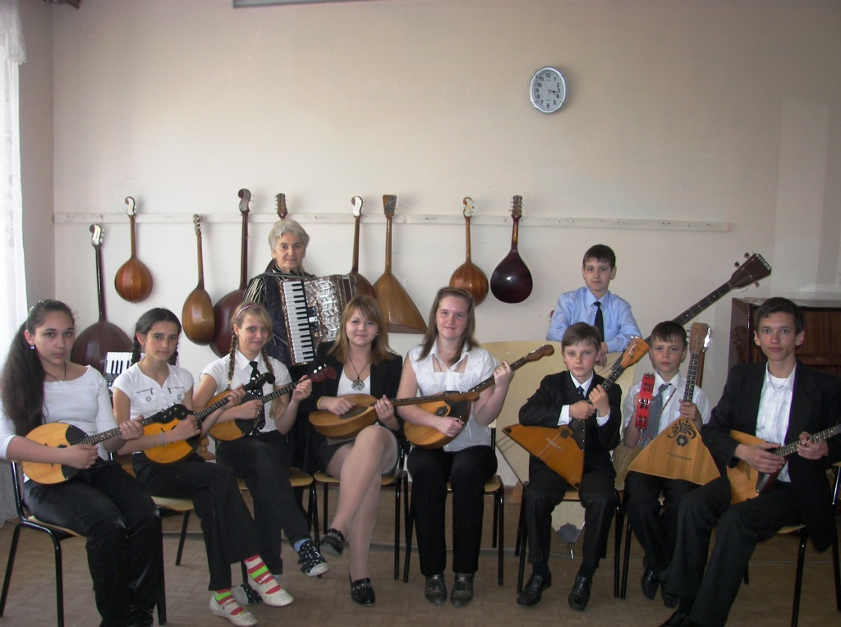

В СДК п. Таманский работает спортивный клуб «Багира», в которой работает фитнес-зал, секции по теннису, каратэ, волейболу.

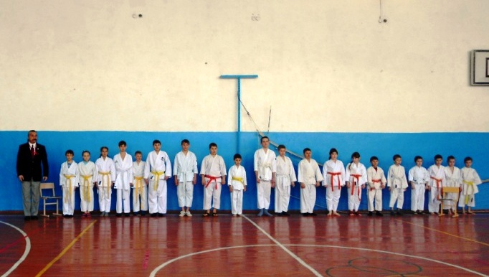

Но плохо то, что в основном работа ведется с детьми. СДК еще не стал досуговым центром для населения.

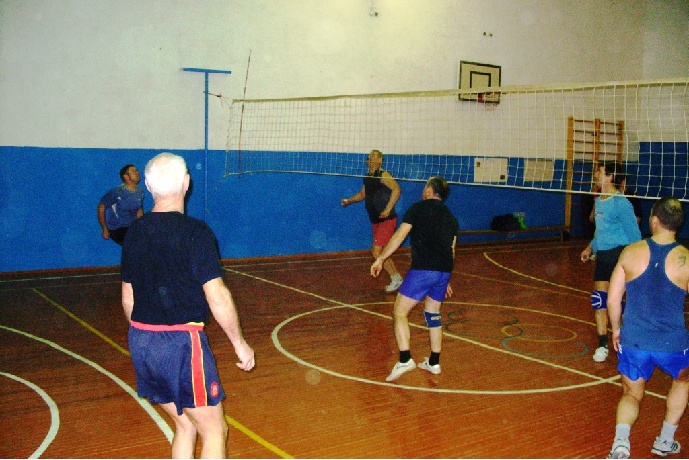

Не все возрастные группы вовлечены в работу культурно-социального центра. Вечерами наши дома культуры пусты. На это есть и объективные причины - закрыт ДК п. Прогресс, не отапливается ДК п. Веселовка.

Администрация принимает все возможные усилия для исправления данной ситуации. Мы закончили в п. Прогресс ремонт ДК и надеемся, что пожарные надзорные службы в очередной раз не найдут причины чтобы не открыть клуб. Готовим документы для проектирования газоснабжения СДК п. Веселовка. И планируем строительство газопровода в 2013 г.

Готовим проектно-сметную документацию для вступления в программу по капитальному ремонту ДК.

Пред клубной системой поставлена задача перестроить работу Домов Культуры так, чтобы они были заполнены участниками с самого утра и до позднего вечера. Для этого мы должны сделать все необходимое.

Администрация Новотаманского поселения немаловажным в своей работе, считает патриотическое воспитание нашей молодежи. Поэтому большое внимание уделяется нашим участникам ВОВ, памятникам войны. В прошлые годы мы отремонтировали и реконструировали наши памятники в поселках Прогресс и Таманский.

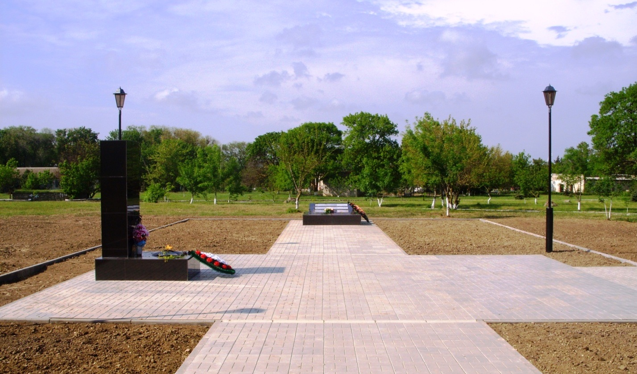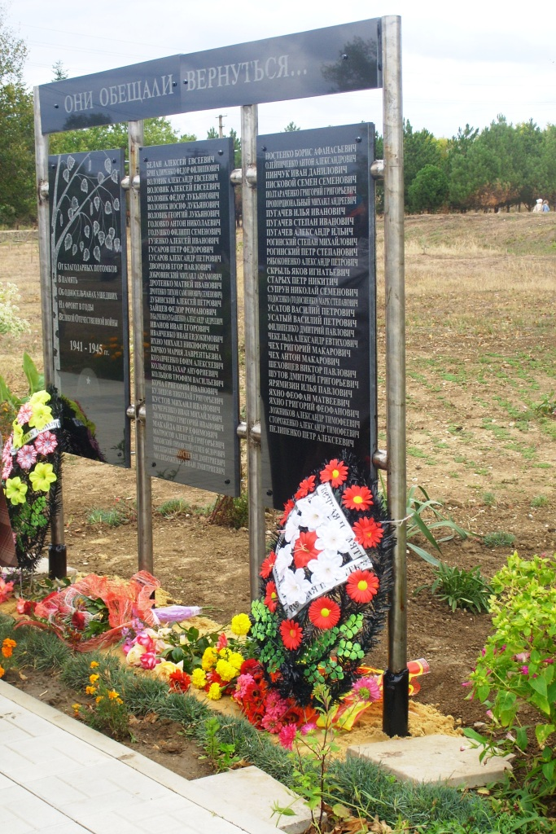

По инициативе жителей п. Таманский мы установили мемориальную доску жителям, ушедшим на фронт из нашего поселка. Работа эта продолжалась и в этом году. Выполнены работы по освещению памятника Мартыненко.

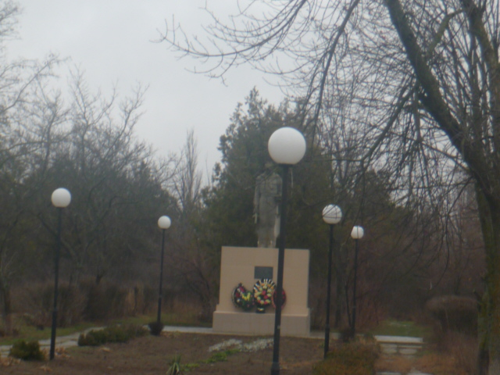

К 9 Мая будут установлены памятники на местах воинских захоронений на кладбище в п. Веселовка. Выполнен эскиз и готовится проект для капитального ремонта памятника «Алеше» в п. Веселовка.

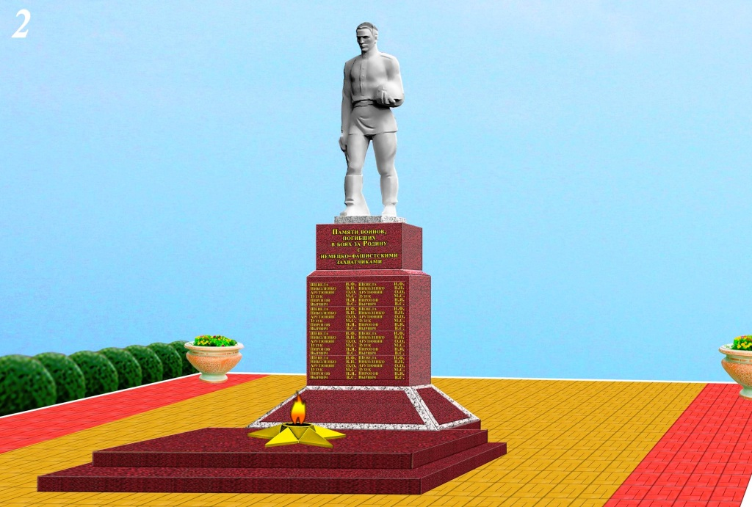

Очень важно, что нам удается постоянно содержать памятники в порядке и в чистоте.

Я хочу отметить, что не стало фактов вандализма и надругательства на братских могилах со стороны молодежи и это очень радует.

Не забываем мы и ветеранов. Была оказана помощь в ремонте крыше ветерану войны Федюк В.П., выполнены работы по благоустройству домовладения участника ВОВ Фисенко В.П., планируем оказать помощь в благоустройстве могилы участнику войны Глушкову Я.С., постелили тротуарную плиточку в домовладении вдовы участника ВОВ Шаповаловой Н.Я.

Очень важное событие для жителей поселка Таманский произошло в 2012 году. После многолетнего отсутствия к нам в школу вернулась «Одиннадцатилетка». Данное событие вместе с радостью несет и большой груз ответственности и хлопот по оформлению документов для открытия, подбора педагогических кадров, выполнения предписаний федеральных надзорных служб и т.д. Хоть образование не входит в наши полномочия, администрация поселения не собирается оставаться в стороне. Мы нашли спонсорские средства на подготовку документации, помогли провести ремонт в спортзале школы, оказали помощь в ремонте школьного автобуса. В этом году наметили провести ремонт школьной лестницы с улицы Краснодарской и думаем, что уже 1сентября 2013 года дети будут идти в школу по красивой лестнице. Пользуясь, случаем, я хочу поблагодарить предпринимателей, которые помогли нам в подготовке к новому учебному году:

Робского А.Е.– директора базы отдыха «Дружба» п. Веселовка;

АбаимоваВ. А. – предпринимателя п. Сенной

и жителей нашего поселения:

Проскура О.В., супруги Тиуновы, _Наймушина В.В., Аксенова Н.Ю.,Христиченко Н.А.

От имени родителей, учителей и жителей п. Прогресс и п. Веселовка я хочу поблагодарить главу МОТР И.Н. Василевского за новую крышу школы № 25

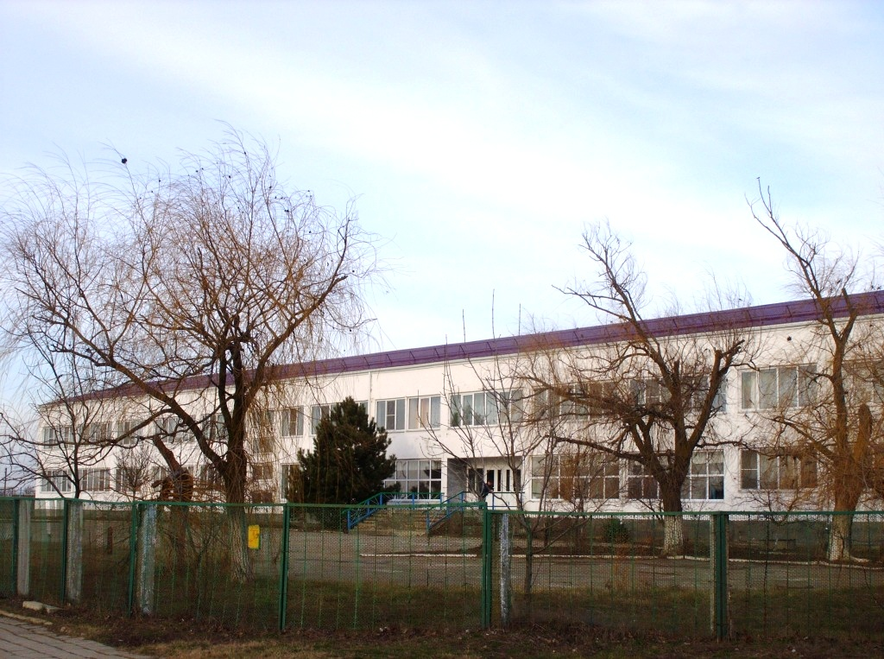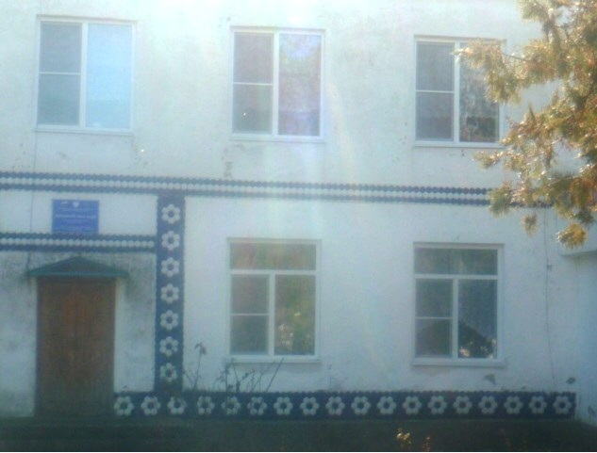

и замену оконных блоков в школе №26. Депутат районного Совета А.С. Назаренко вместе с депутатом ЗСК Н.П. Кравченко выделил 500 тыс. руб. на замену оконных блоков в д/с №30. П. Прогресс. Депутата районного Совета С.И. Чмулеву и депутата ЗСК И.Д. Канаграеву, которые постоянно оказывают нашему поселению материальную помощь В этом году ими было выделено ____ тыс. руб. на Назаренко и Кравченко мы вручили благодарственные письма и сегодня я хотел бы вручить Благодарственные письма С.И. Чмулевой и И.Д. Канаграевой

Беда, произошедшая в г. Крымске, не оставила равнодушными ни одного человека. Многие откликнулись и передали материальную помощь: несколько дней жители нашего поселения подносили в места сбора материальной помощи теплые вещи, средства личной гигиены, продукты. Многие перечисляли деньги на счет города. Но многие и личным участием оказывали помощь в ликвидации последствий стихии. За проведенную работу по сбору материальной помощи Козловой Л.А. и Зыковой Н.В. объявлена благодарность главы района. За активное участие в ликвидации последствий стихии объявлена благодарность главы района Москатову И.С., Брюханчик А.В. Макарову П.Е. Таможнему А.Н..

Благодарностью главы поселения отмечены наши жители. П. Прогресс

Мааймедов Р. , Рожнев А., Львов А., Куригян Ю. Хачатрян Х, Персуков Е, Муждабаев И., п. Таманский – Унтилов Д., Большаков А., п. Веселовка Белевич Ж., Лазарев Р. Я благодарю всех, кто откликнулся на чужую беду.

Конечно же, у нас есть проблемы, которые мы пока не можем решить или их решение затягивается на длительное время.

Это и проблемы с энерго и водоснабжением, и строительство очистных сооружений, необходим ремонт фельдшерско-акушерского пункта

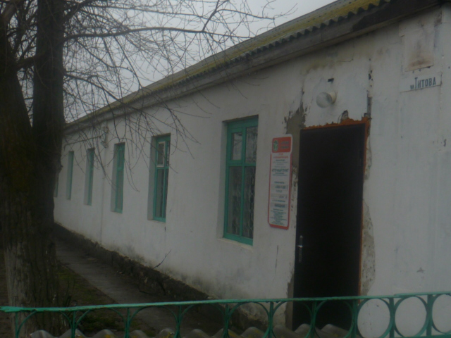

и детского сада п. Веселовка, еще большая очередь в детский сад в п. Таманский, в школах не хватает учителей, потому что не решен вопрос с муниципальным жильем. Необходимо ликвидировать свалку у п. Артющенко.

Мы знаем эти проблемы, ставим себе задачи для их решения и идем к намеченной цели. Ведь уже сделано уже то, что казалось невыполнимым еще вчера.

Многие задают вопрос о выделении земель многодетным семьям. К сожалению вопрос с проектом планировки затянулся. Но сегодня уже делается межевание и надеемся, что до конца этого квартала в Веселовке уже будут выделяться земельные участки. И мы будем форсировать работу и по другим поселкам.

А планы у нас большие:

-провести инвентаризацию всех земель и домовладений, чтобы максимально увеличить поступления от земельного и имущественного налога;

- газифицировать п. Артющенко – 5 млн. руб.;

-в рамках краевых целевых программ отремонтировать резервуар чистой воды (РЧВ) в п. Артющенко и выполнить проектные работы по строительству РЧВ в п. Веселовка– 5 млн. руб.; произвести ремонт дорог на сумму 70 млн. руб.;

ремонт уличного освещения на сумму 2,5 млн. руб.; строительство спортплощадки в п. Веселовка -3,6 млн. руб.; капитальный ремонт памятника «Алеше» - 5 млн. руб;

ремонт СДК - 10 млн. руб.

газификация и ремонт системы отопления СДК п. Веселовка - 1 млн. руб.

- выполнить работы по обеспечению поселения альтернативным водоснабжением;

- проектирование очистных сооружений в п. Веселовка -2 млн. руб.;

- огромная работа по благоустройству поселения – приведение в порядок парки, посадка новых деревьев, обустройство цветочных клумб, установка лавочек и т.д.

Уважаемые жители Новотаманского сельского поселения, подводя итоги вышесказанному, я обращаюсь к Вам с призывом к совместной, плодотворной работе по наведению порядка и благоустройства нашего поселения. Надеюсь, что общими усилиями мы приведем в порядок, и будем поддерживать чистоту в границах наших поселков, улиц, дворов. И каждый начнет с малого – со своей придворовой территории, с создания ТСЖ и заключения договоров на вывоз мусора.

Не будьте равнодушными, станьте активными участниками общественной жизни нашего поселения, а значит и своей собственной!

Глава Новотаманского

сельского поселения

Темрюкского района В.В.Лаврентьев